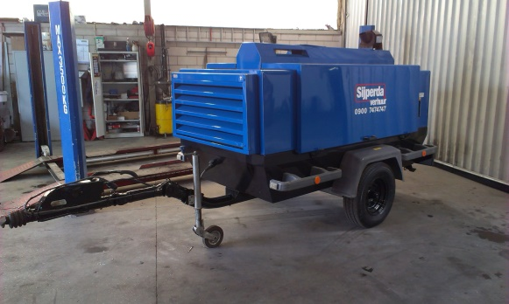

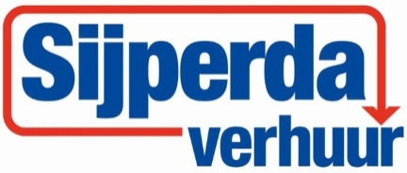

# Dieselcompressor 11 m³ p/min maximaal 7 bar

Nominale effectieve druk: 7 bar

Feitelijke luchtopbrengst: 43 l/sec.

2,6 m³/min.

Maximaal geluidsniveau: 98 dB(A)

Maximaal geluidsniveau op 7 meter: 70 dB(A)

Oliecapaciteit: 8 liter

Maximale omgevingstemperatuur: 45 °C

Aantal cilinders: 2

Vermogen bij nominaal toerental: 21,6 kW

Motortoerental (nominaal): 2400 omw/min.

Inhoud van de brandstoftank: 40 liter

Gewicht: 725 kg

Brandstof: diesel

**\* Specificaties variëren per model.**